|  |  |
| --- | --- |
| **CARTAGENA 2025** | |
| Cartagena es una ciudad portuaria en la costa caribeña de Colombia. Junto al mar, se encuentra la Ciudad Vieja amurallada, que se fundó en el siglo XVI, con plazas, calles de adoquines y edificios coloniales coloridos. Con un clima tropical, la ciudad también es un destino popular por sus playas. Se puede llegar en 45 minutos en transportes marítimos a la Isla de Barú, con playas de arena blanca y palmeras, y a las Islas del Rosario, famosas por sus arrecifes de coral. | |
| **NUESTRO PLAN INCLUYE (POR PERSONA)** | **NUESTRO PLAN NO INCLUYE (POR PERSONA)** |
| • Traslados aeropuerto – hotel – aeropuerto en horario diurno. (6:00 am a 08:30 pm)  • 4 días de alojamiento.  • Alimentación de acuerdo al hotel  • Tarjeta de asistencia médica para menores de 85 años. | • Tiquetes aéreos.  • Propinas e impuestos hoteleros.  • Servicios de lavandería, internet, llamadas a larga distancia.  • Llamadas nacional.  • Gastos no estipulados EN EL PROGRAMA.  • Excursiones |

**GHL CORALES DE INDIAS**

**Hotel Alimentación Desayuno**

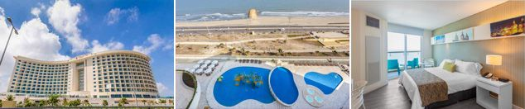

**PRECIO POR PERSONA EN DÓLARES AMERICANOS.**

|  |  |  |  |  |  |  |  |
| --- | --- | --- | --- | --- | --- | --- | --- |
| VIGENCIA  DE COMPRA | DESDE | HASTA | NOCHES | SENCILLA | DOBLE | TRIPLE | NIÑO  (4-11) |
| 20 dic 25 | 10-sep-25 | 20-dic-25 | 3 | $419 | $219 | $199 | $109 |
| **NOCHE ADICIONAL** | | | $125 | $65 | $55 | $29 |

**ESTELAR PLAYA MANZANILLO**

**Hotel Alimentación Todo Incluido**

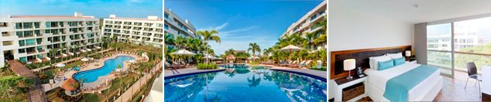

**PRECIO POR PERSONA EN DÓLARES AMERICANOS.**

|  |  |  |  |  |  |  |  |
| --- | --- | --- | --- | --- | --- | --- | --- |
| VIGENCIA  DE COMPRA | DESDE | HASTA | NOCHES | SENCILLA | DOBLE | TRIPLE | NIÑO  (2-12) |
| 18 dic 25 | 10-sep-25 | 18-dic-25 | 3 | $695 | $465 | $429 | $245 |
| **NOCHE ADICIONAL** | | | $209 | $145 | $130 | $69 |

**DREAMS KARIBANA CARTAGENA**

**Hotel Alimentación Todo Incluido**

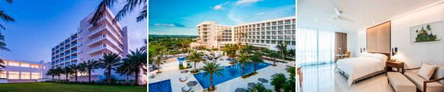

**PRECIO POR PERSONA EN DÓLARES AMERICANOS.**

|  |  |  |  |  |  |  |  |
| --- | --- | --- | --- | --- | --- | --- | --- |
| VIGENCIA  DE COMPRA | DESDE | HASTA | NOCHES | SENCILLA | DOBLE | TRIPLE | NIÑO  (3-12) |
| 30 sep 25 | 10-sep-25 | 20-dic-25 | 3 | $875 | $545 | $549 | $49 |
| **NOCHE ADICIONAL** | | | $271 | $171 | $171 | $4 |

|  |  |  |  |
| --- | --- | --- | --- |
| **OPCIONALES EN DESTINO** | | | |
| **Chiva Rumbera**  Recorrido nocturno por diferentes atractivos turísticos en las tradicionales "Chivas", buses típicos pintados con llamativos colores acompañados por un animador.  **Incluye:**  *Animador  *Música Crossover  *Paradas en atractivos turísticos  *Ingreso a discoteca (no incluye consumo)  **Desde USD 15 por persona** | **Baru Terrestre – Playa Blanca**  A 45 minutos de Cartagena esta isla ofrece postales de ensueño, con sus aguas cristalinas, azules y verdes.  **Incluye:**  *Transporte en bus  *Guía  *Almuerzo típico  **Desde USD 15 por persona** | **Isla del Encanto**  A solo una hora de Cartagena, encontrará la isla donde pasará un día de relajación y reabastecimiento con un lujo 5 estrellas.  **Incluye:**  * Transporte de ida y regreso en Lanchas rápidas  * Almuerzo Buffet servido  * Uso de playa y piscina  **Desde USD 120 por persona** | [**Pregunta por estas y más excursiones**](https://api.whatsapp.com/send?phone=573124652830) |
|  |  |  |

|  |
| --- |
| **PARA TENER EN CUENTA** |
| • Pago total del plan en dólares americanos.  • Tarifas sujetas a cambios sin previo aviso, no aplican para congresos o eventos de la ciudad.  • En caso de no SHOW se aplica penalidad del 100 % sobre el valor del paquete.  • Para viajar se requiere Pasaporte.  • Es importante que este en el aeropuerto como mínimo con cuatro (4) horas antes de la salida del vuelo.  • Todo menor deberá presentar documento válido de idenficación (tarjetas de identidad, pasaportes o registro civil) para realizar su registro en el Hotel . En caso de que el menor no se encuentre en Compañía de sus padres durante su estadía, al momento de su registro deberá presentar adicional al documento del menor, copia de la idenficación de sus padres y carta de autorización firmada y autenticada o apostillada por ambos padres, en donde autorice al adulto presente con el menor realizar su registro ante el Hotel.  • Cada pasajero tiene derecho a 1 maleta documentada y 1 maleta de mano  • Tiempo de espera para el traslado al hotel: 1 hora maximo despues del aterrizaje, despues de ese tiempo se cobrará la hora adicional.  La mayoría de habitaciones cuentan con cama doble o matrimonial 125cm ancho X 180cm largo |
| https://tureserva.com.co/wp-content/uploads/2019/05/550X79.png |